 Colegio René Schneider Chereau

Unidad Técnico Pedagógica

**GUÍA DE FORMATIVA DE NATURALEZA**

Asignatura: Ciencias Naturales Curso: 4º básico A

Fecha: 07al 25 de Septiembre 2020 Docentes encargadas: Adriana Azúa y Ximena Toledo

Nombre del alumno: ________________________________________________________________________

**OA6:** Explicar, con apoyo de modelos, el movimiento del cuerpo, considerando la acción coordinada de músculos, huesos, tendones y articulación (ejemplo: brazo y pierna), y describir los beneficios de la actividad física para el sistema musculo esquelético.

**Contenido**: Beneficios de la actividad física y rutina de ejercicios semanal.

**Objetivo de la clase:** Explican los beneficios que tiene la actividad física habitual en huesos y músculos y proponen una rutina para realizar ejercicios en forma regular.

**Indicador de evaluación: -**Explican los beneficios que tiene la actividad física habitual en huesos y músculos y proponen una rutina para realizar ejercicios en forma regular.

**Indicaciones**  **generales:** Te invito a seguir los pasos y cualquier duda me consultas en las clases online**.**

**RETROALIMENTACIÓN**

***NUESTRO SISTEMA LOCOMOTOR***

Para realizar cualquier movimiento necesitamos que nuestros huesos trabajen junto con los músculos. Los músculos son tejidos blandos y elásticos que se pueden contraer y relajar permitiendo así que los huesos se muevan. Para ello se necesita que los huesos y músculos estén unidos y conectados, función que cumplen los tendones. Recuerda también que entre las funciones de los huesos está sostener a nuestro cuerpo, mantenerlo erguido y proteger algunos órganos.

***¿***

1.- ¿Qué crees que podría ayudar a mantener sano tu sistema locomotor?

______________________________________________________________________________________

***APRENDAMOS***

Para que tus huesos se fortalezcan y tus músculos sean más flexibles es necesario mantener el **CUERPO SALUDABLE y** para ello debes:

* *ALIMENTARTE SANAMENTE*.

Decimos que alimentarse sanamente a tu edad, sería consumir 2 a 3 porciones de

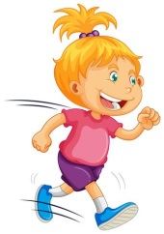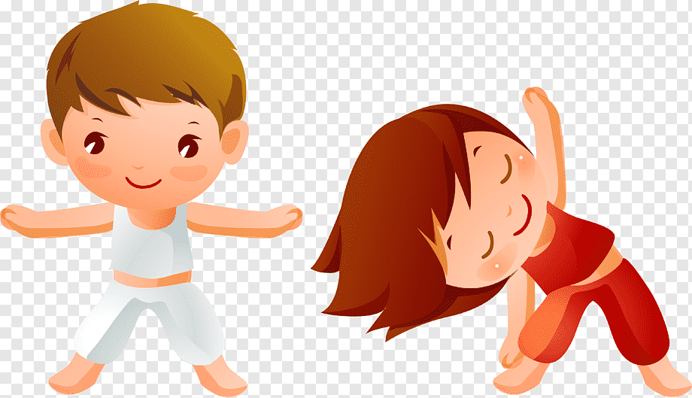lácteos al día (yogurt o leche sin azúcar)por la cantidad de sales minerales y calcio que te entregan , beber bastante agua al día y mantener una alimentación balanceada.

* *PRACTICAR ACTIVIDADES FÍSICAS HABITUALMENT*E.

Se recomienda que realices actividades físicas unos 60 minutos diarios, tales como: saltar ,correr, andar en bicicleta y hacer deportes como el fútbol u otros, pero como estamos en PANDEMIA no puedes realizar algunos de ellos y, por ende, los que puedes realizar debes hacerlo en forma responsable usando mascarilla y manteniendo la distancia.

* *PREVENIR LESIONES*

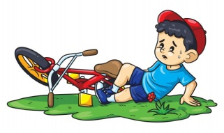Muy importante que al correr tengas la precaución de no tropezarte y caerte, para ello debes anticiparte y visualizar los peligros que enfrentas mientras realizas la actividad

y así no dañar tu sistema locomotor.

**ACTIVIDAD 1** 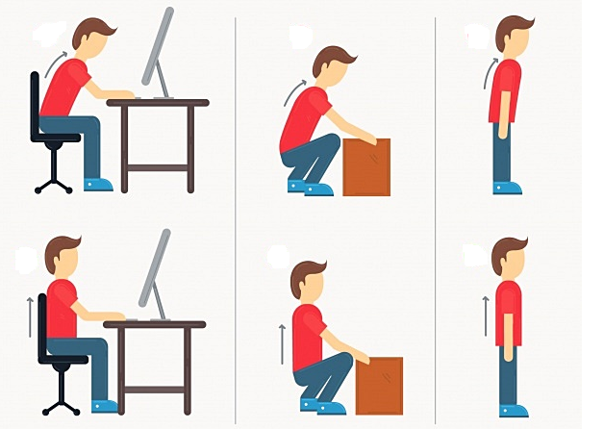Observa y marca con una **X** las imágenes donde el niño tiene una buena postura corporal.

* *BUENA POSTURA CORPORAL*

No debemos olvidar que la postura corporal es muy importante para el cuidado de los huesos y músculos. Sentarse con la espalda recta, agacharse flectando las rodillas y caminar erguido es lo correcto.

**ACTIVIDAD 2** Observa la imagen

**Responde:**

1.- ¿Qué están haciendo mal estos niños?________________________________________________________

Así es, los niños están viendo televisión y están demasiado sedentarios y además se están alimentando mal ya que comen cabritas que contienen mucha azúcar.

*NO DEBEMOS OLVIDAR QUE EL **SEDENTARISMO** O FALTA DE ACTIVIDAD FÍSICA TE PUEDE PROVOCAR PROBLEMAS DE SALUD COMO EL **SOBREPESO** Y LA **OBESIDAD** ENTRE OTROS.

**TICKETS DE SALIDA**

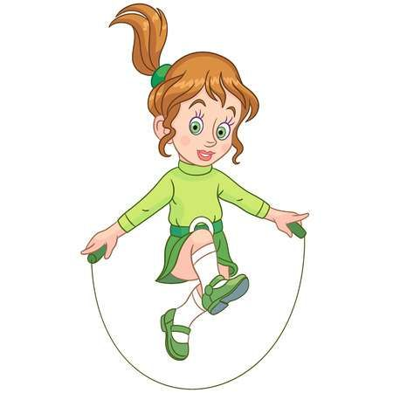**1.-** Observa las imágenes y marca con unaaquellas acciones que contribuyen al cuidado y fortalecimiento de huesos y músculos.

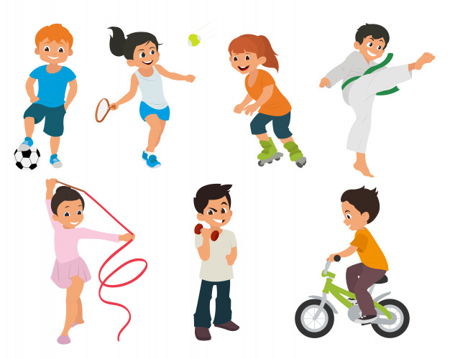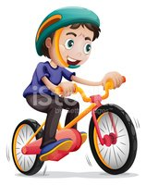

2.- De acuerdo a lo estudiado en la guía, propone una rutina para hacer ejercicios en forma regular. Puedes escribirla en este recuadro. Recuerda que debes considera 60 minutos diarios.

|  |  |  |  |  |  |  |
| --- | --- | --- | --- | --- | --- | --- |
| ***Lunes*** | ***Martes*** | ***Miércoles*** | ***Jueves*** | ***Viernes*** | ***Sábado*** | ***Domingo*** |
|  |  |  |  |  |  |  |
|  |  |  |  |  |  |  |
|  |  |  |  |  |  |  |

***¡FELICITACIONES POR TU TRABAJO Y DEDICACIÓN!***

***Envía tu guía al correo*** [***x.galveztoledo@gmail.com***](mailto:x.galveztoledo@gmail.com) ***el día lunes 28 de Septiembre o entrégala en el colegio en el horario de 9:00 a 13:30 horas. Además puedes enviarla al whatsApp de tu profesora jefe.***